Технологическая карта урока
ФИО учителя: Силкина Галина Владимировна, учитель начальных классов, МОУ «Николаевская СОШ Вейделевского района Белгородской области
Класс: 3
УМК «Школа России»
Предмет: Литературное чтение
Тема: «П.П. Бажов «Серебряное копытце» разработка урока с элементами викторины
Тип урока: урок открытия новых знаний
Цели:
образовательные: - организовать деятельность учащихся по изучению творчества П.П.Бажова;
- подвести учащихся к осознанию понятия «сказ»;
- создать условия для повторения и обобщения изученного материала, проверки знаний, умений и навыков по изученным темам.
- научиться оценивать свой ответ; читать выразительно, передавая настроение произведения.
Развивающая: - создать содержательные и организационные условия для развития у школьников мыслительных операций: анализа, синтеза, сравнения, классификации, обобщения, опровержения, доказательства.
Воспитательные: - подвести школьников к осознанию базовой нравственной ценности «семья»;
- способствовать формированию нравственных качеств личности: забота о ближнем, милосердие, сострадание.
- оценивать собственное поведение и поведение окружающих, оказывать взаимопомощь в сотрудничестве.
- проявлять самостоятельность и личную ответственность за свои поступки на основе представлений о нравственных нормах.
Здоровье сберегающая: - создание в классе условий для благоприятного психологического микроклимата и сохранения здоровья.
Оборудование:
Демонстрационное: мультимедийное оборудование, аудиозапись произведения М. П. Мусоргского «Картинки с выставки»; выставка книг П.П.Бажова, презентация, портреты писателей А. С. Пушкина, И. А. Крылова, Л. Н. Толстого П.П.Бажова.
Индивидуальное: произведение П.П.Бажова «Серебряное копытце», раздаточные материалы.
Для парной работы: материалы для дидактической игры «Собери пословицу», словари, карточки с заданиями по отрывкам из произведений писателей: А. С. Пушкина, И. А. Крылова, Л. Н. Толстого.
Образовательные ресурсы
http://nsportal.ru/nachalnaya-shkola/chtenie/konspekt-uroka-literaturnogo chteniya-dlya-2-go-klassa-po-teme-russkie-pis
http://nsportal.ru/nachalnaya-shkola/chtenie/formirovanie-uud-na-uroke-literaturnogo-chteniya-vo-2-klasse

I. Организационный момент (Слайд 1)
- Добрый день! Повернитесь друг к другу. Прижмите ладошки к ладошкам своего соседа по парте. Почувствуйте тепло другого человека, подарите ему своё тепло. Это поможет нам на занятии лучше понять мудрость художественного произведения и поступки его героев.
– Ребята, урок у нас сегодня не совсем обычный. Мы его начнём с повторения и вспомним произведения из раздела «Русские писатели», обобщим и систематизируем свои знания. Вы будете работать по группам, соревноваться в знании произведений, их авторов, в выразительном чтении, знании пословиц, устаревших слов. У нас три команды: «Умники и умницы», «Весёлые эрудиты», «Знатоки». За выполнение заданий вы получаете баллы. Какая команда наберёт больше баллов, та и побеждает. Ей присуждается звание «Знатоки русской литературы». А затем вас ждёт знакомство с новым автором и его произведением.
II. Работа по повторению и обобщению знакомого материала.
- Работа по группам.
- Задание «Знаешь ли ты авторов и их произведения?».
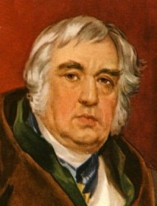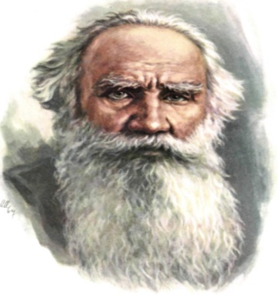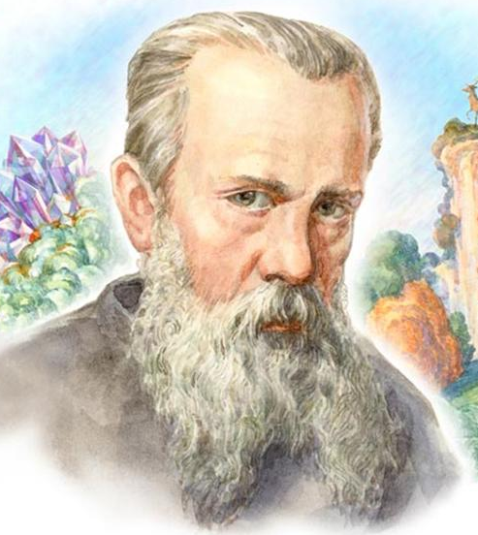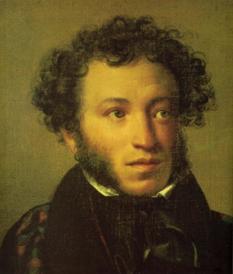
– Перед вами четыре портрета писателей-классиков русской литературы и названия их произведений. Выберите портреты уже знакомых вам писателей. Молодцы. А об этом писателе мы поговорим чуть позже.
- Вы выбрали портреты знакомых писателей. Ваше задание: вписать фамилию писателя и зачеркнув произведения других авторов, оставить названия произведений данного писателя. (2 балла) (Слайд 2)
Отрывок из поэмы «Руслан и Людмила»
«Стрекоза и Муравей»
«Сказка о золотой рыбке»
«Филиппок»
«Правда всего дороже»
«Старый дед и внучек»
«Лебедь, рак и щука»
«Вот север тучи нагоняя…»
«Котёнок»
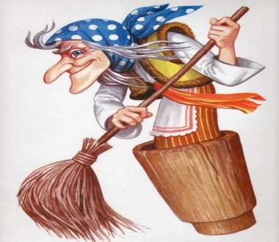
2.Задание «Доскажи словечко». Это задание для вас приготовила Баба-Яга. Задание оценивается тремя баллами: по одному баллу за каждое слово.
Задание команде «Умники и умницы».
Они жили в ветхой землянке
Ровно тридцать лет и три … (года).
Старик ловил неводом рыбу,
Старуха пряла свою … (пряжу).
Он рыбачил тридцать лет и три года
И не слыхивал, чтобы рыба … (говорила).
Задание команде «Весёлые эрудиты».
Отпусти ты, старче, меня в море!
Дорогой за себя дам … (выкуп).
Воротился старик ко старухе,
У старухи новое … (корыто).
Приплыла к нему рыбка, спросила:
«Чего тебе надобно, … (старче)».
Задание команде «Знатоки».
Впредь тебе, невежа, наука:
Не садись не в свои … (сани).
Не хочу быть чёрной крестьянкой,
Хочу быть столбовою … (дворянкой).
Не посмел я взять с неё выкуп;
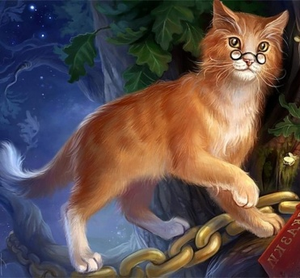
Так и отпустил её в синее … (море). (Слайд 3)
3.Задание. «Отгадай произведение». Учёный кот придумал для вас задания: выразительно прочитать отрывок из произведения по ролям, указать название и автора. Задание оценивается двумя баллами: правильность – 1 балл, выразительность – 1 балл.
Задание команде «Умники и умницы».
Сидят раз муж с женой дома и смотрят – сынишка их на полу дощечками играет – что-то слаживает. Отец и спросил:
– Что ты это делаешь, Миша? А Миша и говорит:
– Это я, батюшка, лоханку делаю. Когда вы с матушкой стары будете, чтобы вас из этой лоханки кормить.
Муж с женой поглядели друг на друга и заплакали.
Задание команде «Весёлые эрудиты».
Вот неделя, другая проходит,
Ещё пуще старуха вздурилась.
Царедворцев за мужем посылает.
Отыскали старика, привели к ней.
Говорит старику старуха:
«Воротись, поклонися рыбке.
Не хочу быть вольною царицей».
Хочу быть владычицей морскою,
Чтобы жить мне в Окияне-море,
Чтоб служила мне рыбка золотая
И была б у меня на посылках».
Задание команде «Знатоки».
Злой тоской удручена,
К Муравью ползёт она:
«Не оставь меня, кум милой!
Дай ты мне собраться с силой
И до вешних только дней
Прокорми и обогрей!» –
«Кумушка, мне странно это:
Да работала ль ты в лето?» –
Говорит ей Муравей.

4.Задание. «Какому произведению соответствуют пословицы?». Золотая рыбка приготовила вам задания, которые спрятала в своих чешуйках. Каждая команда вынимает у Золотой рыбки по две чешуйки и выполняет задание: назвать произведение из раздела «Русские писатели», которому соответствуют пословицы. Свою точку зрения надо доказать. (2 балла)
Задание команде «Умники и умницы».
Много хочешь – последнее потеряешь. Делу время – потехе час.
Задание команде «Весёлые эрудиты».
Дружно – негрузно, а врозь – хоть брось. Грамоте учиться всегда пригодится.
Задание команде «Знатоки».

Кто родителей почитает, тот вовек не погибает. Один за всех, а все за одного.
5. Задание. «Какому произведению соответствуют иллюстрации?». Жар-птица приготовила вам задание. Каждая команда выбирает одну иллюстрацию и выполняет задание: назвать произведение, которому соответствует иллюстрация. (Слайд 4)
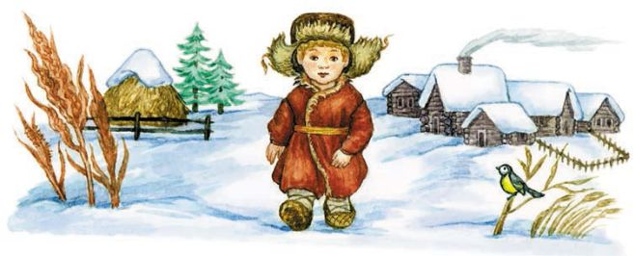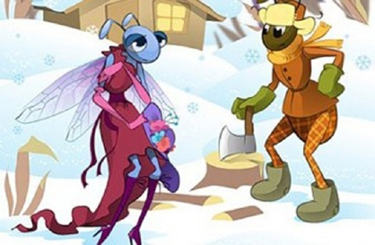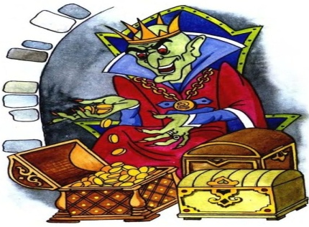
- Итог викторины
– Кто из вас хочет поделиться своими впечатлениями о прочитанных произведениях?
– Какое произведение особенно запомнилось? Чем?
- Подведение итогов викторины. Награждение победителей.
III. Работа по усвоению литературоведческой теории
Эпиграфом второй части нашего занятия являются слова: «Было – не было, а былым пахнет» (Слайд 5)
- К какому, по-вашему мнению, литературному жанру подходят эти слова?
Сказка
Рассказ
Басня
Сказ (Слайд 5, клик)
- Почему ты так думаешь? Кто затрудняется в выборе ответа?
- Посмотрите на варианты ответов, все ли слова вам знакомы? Многим из вас было неизвестно слово «сказ». Можете ли вы дать свой вариант определения этого слова? Давайте сравним ваши варианты ответа с определением, данным в словаре.
IV. Определение темы урока
- Как вы думаете, о чём мы сегодня будем говорить на уроке? Конечно, ребята, вы правы мы будем говорить о сказе. (Слайд 6)
Автором эпиграфа к нашему уроку является Павел Петрович Бажов – великий русский писатель. Это именно тот человек, портрет которого вы не выбрали в первой части занятия.
Именно он ввёл в литературу понятие сказ, его произведения помогут нам лучше разобраться в этом литературном жанре.
V. Знакомство с жизнью и творчеством П.П.Бажова
1. Рассказ учителя
- Посмотрите на портрет и скажите, что вы думаете об этом человеке? «…Насупленные брови, добрые, внимательные глаза, большая серая борода – на портрете П.П. Бажов выглядит старым, мудрым сказочником. А он и был сказочником, только герои его сказок жили, казалось, в самых неподходящих для сказок местах: в горных шахтах, среди заводского шума – словом, там, где родился и прожил свою долгую жизнь этот замечательный писатель и человек».
(Слайд 7) - П.П.Бажов родился в 1879 году 28 января в селе Сысерти недалеко от Екатеринбурга. Те истории, что он услышал в детстве и юности от бабушки, не забывались ему никогда. Много лет своей жизни Павел Петрович посвятил сбору народных преданий Урала, которые стали основой бажовских сказов.
(Слайд 8) - Уважительно люди относятся к Уральскому краю, с почтением называют «Седой Урал», «Урал – батюшка». Само слово «Урал» по – башкирски означает «пояс», поэтому Уральские горы называют Каменным поясом.
(Слайд 9) - Уральские горы славятся своими самоцветами – драгоценными и полудрагоценными камнями. Эти камни используются для поделочных работ и в ювелирном деле. Одним из основных занятий жителей Урала является добыча и обработка самоцветов. Павел Петрович Бажов в своих сказах рассказывает об Урале и его мастерах.
(Слайды 10, 11, 12) - Произведения П.П.Бажова написаны больше ста лет назад, но их читают дети и взрослые до сих пор, они много раз переиздавались. Эти книги вы можете найти в любой библиотеке.
2. Знакомство с выставкой книг Бажова.
VI. Первичное знакомство с произведением П.П.Бажова «Серебряное копытце»
- Сегодня на уроке мы начинам знакомство с одним из произведений П.П. Бажова «Серебряное копытце». (Слайд 13) Я начну читать этот сказ, а вы следите за мной и карандашом отмечайте слова, значение которых для вас непонятно. Обратите внимание на язык, которым написан этот сказ.
1. Чтение отрывка учителем.
2. Словарная работа
- Ребята, обсудите значение подчеркнутых вами слов в парах. В этой работе вам помогут словари, которые у вас лежат на столах.
3. Парная работа.
- Какие слова остались непонятыми? Давайте вместе выясним их значение
4. Физкультминутка
VII. Этап первичной проверки понимания прослушанного текста
- Ребята, вы прослушали отрывок из сказа П.П.Бажова «Серебряное копытце». Что непривычного для вашего слуха вы заметили в речи рассказчика? Конечно, вы правы. В тексте используются устаревшие слова, просторечие, разговорный стиль, язык сказа похож на язык былин. Именно он помогает создать неповторимый образ сказа.
- Перечислите героев этого произведения.
- Кто является главными героями этого сказа? (Слайд 14)
- Кто из них может быть реальным, а кто сказочным персонажем?
VIII. Работа над усвоением базовой нравственной ценности «семья»
1. Работа по анализу произведения
- Ребята, охарактеризуйте Кокованю, пользуясь цитатами из текста.
- Нарисуйте словесный портрет Подарёнки. Подтвердите свой ответ словами из прочитанного текста.
- Что, по-вашему, объединяет их судьбы? Да, оба они одинокие люди.
- Прочитайте, как складывалась судьба Подарёнки после смерти родителей?
- Почему девочка согласилась пойти жить к Коковане? Подтвердите свой ответ словами из текста.
- Найдите в тексте сказа и прочитайте, как зажили втроём наши герои? (Слайд 15)
- Как они относились друг к другу?
- Считаете ли вы, что жизнь девочки изменилась? Как?
- Почему в новой семье в родном доме она не обрела счастья?
- Почему с Кокованей Подарёнка стала счастлива?
2. Обобщение учителя
- Ребята, вы правы, одинокого человека нельзя назвать счастливым. Семья - это не то место где собралось много людей, а то место где тебя любят, ждут, понимают, где о вас заботятся, и вы заботитесь о своих близких.
3. Моделирующая деятельность. Самостоятельная работа детей.
- Перед вами на столе:
Простой бумаги свежий лист!
Он бел как мел. Не смят и чист.
Его поверхности пока
Ничья не тронула рука.
Чем станет он? Когда, какой
Исписан будет он рукой?
- Подумайте и напишите, что, по-вашему мнению, является главным для счастья любого ребёнка.
- Прочитайте свои ответы.
- Составьте свою карту мыслей, а на экране можно увидеть один из возможных вариантов. (Слайд 16)
- Можете ли вы назвать себя счастливыми детьми? Почему?
- Всегда ли вы это цените? Подумайте об этом.
IX. Работа с нравственным значением пословиц
- Русский народ всегда ценил тепло и уют родного дома, семейные ценности, уважительное отношение к родителям, поэтому в устном народном творчестве немало пословиц и поговорок о семье.
- На ваших партах есть листы с заданием «Собери пословицу», вам нужно будет соединить начало и конец пословиц.
Самостоятельная работа. Взаимопроверка
- Я вижу, что вы справились с этим заданием. А теперь поменяйтесь со своим соседом по парте выполненной работой, проверьте её по образцу на экране. (Слайд 17)
Прочитайте пословицы.
При солнышке тепло, при матушке добро.
На что клад, коли в семье лад.
В семью, где лад, счастье дорогу не забывает.
- Какая из пословиц, по-вашему мнению, наиболее подходит к прочитанному нами отрывку из сказа «Серебряное копытце». Почему вы так считаете?
X. Информация о домашнем задании
- Ребята, мы на сегодняшнем уроке прочитали первую часть сказа «Серебряное копытце». Если вас заинтересовало это произведение, вы можете прочитать его до конца и узнать, что произошло дальше с героями произведения. А на следующем уроке рассказать нам. По произведениям П.П.Бажова было снято много фильмов и мультфильмов. По сказу «Серебряное копытце» снят очень интересный мультипликационный фильм. С ним вы можете познакомиться, найдя его в сети Интернет.
XI. Подведение итогов занятия. Рефлексия
- Обратите внимание на фразы, расположенные на экране, закончите их. (Слайд 18)
- На этом занятии я узнал…
- Мне было интересно…
- Я хочу…
- Повернитесь друг к другу, поблагодарите друг друга за работу.
Ребята, спасибо вам за работу, урок окончен.

